Martes
19
de julio

Quinto de Primaria
Historia

Expresiones culturales

Aprendizaje esperado: reconoce diferentes manifestaciones y expresiones culturales de la sociedad.

Énfasis: las expresiones culturales.

¿Qué vamos a aprender?

Reconocerás las diferentes manifestaciones y expresiones culturales de la sociedad.

¿Qué hacemos?

Estamos por terminar nuestro libro de texto y eso quiere decir que ¡Ya casi termina el ciclo escolar! Este ciclo escolar ha estado lleno de muchos aprendizajes y esta clase no será la excepción. En la sesión de hoy aprenderemos sobre las expresiones culturales de la sociedad mexicana hacia finales del siglo XX.

En clases pasadas hablamos de la cultura y los medios de comunicación, estas nuevas manifestaciones culturales de las que hablaremos hoy están relacionadas con las que estudiamos antes.

Las manifestaciones culturales de las últimas décadas del siglo XX mexicano están relacionadas con las anteriores porque fue gracias a los procesos culturales que se dieron durante los años 30 a 50 que se establecieron las instituciones clave para la promoción de las artes y se consolidaron una serie de temas y referentes que después serían importantísimos para las exploraciones y los cuestionamientos que plantearon las manifestaciones culturales de los años posteriores, entonces, aunque fueron productos de contextos muy distintos y retratan ideales y preocupaciones específicas de cada época, no podríamos entender las expresiones culturales del México de los años recientes sin tomar en cuenta la cultura de la época anterior.

La característica principal de las manifestaciones culturales de los años 30, 40 y 50 se trató de un momento en donde se buscaba definir la identidad mexicana, algunos escritores se plantearon la pregunta, ¿Qué es ser mexicano? A lo largo de sus obras reflexionaron sobre la mexicanidad.

Un ejemplo clarísimo de esta búsqueda por definir qué es lo que distingue a la nación mexicana lo encontramos en el muralismo que, al igual que la literatura, intentó representar la dimensión social e histórica de la identidad nacional, representando la Revolución Mexicana como una especie de “explosión”, un evento histórico que dio origen a nuestra nación y que hizo visibles a los diferentes sectores de la sociedad.

Recuerda que te mostré las fotografías de unos murales maravillosos que están pintados en diversos edificios públicos, iglesias, e incluso, universidades.

Otra de las manifestaciones culturales que estudiamos en aquella clase fue el cine, en especial, la Época de Oro del cine mexicano. Las películas de aquella época contaban historias de un México que se movía entre la tradición y la modernidad y en el que la vida campesina todavía ocupaba un lugar muy importante, aunque la visión que se mostraba de la vida en el campo y en la ciudad estaba muy idealizada; el campo, se mostraba como un lugar de tranquilidad y de abundancia en el que pervivían los ideales de la Revolución; y la ciudad se representaba porque se quería proyectar una imagen al mundo de modernidad.

Vamos a recordar cómo era la situación de México hacia finales del Milagro Mexicano, para los años sesenta en México ya eran evidentes los efectos culturales de la industrialización. En el aspecto social, la sociedad urbana figuraba en el primer plano.

Se informaba por radio y televisión, se comunicaba por teléfono y la gente comenzaba a trasladarse masivamente en automóvil y en el transporte público, se “vivía rápido” y sólo ocasionalmente, en el cine, se recordaban los espacios rurales perdidos.

En estos momentos de modernización urbana, la ciudad lo era todo; ahí ocurrían los cambios, ahí estaban las oportunidades y, además, ahí se propagaban las nuevas ideas y formas de pensar y de ser. En este contexto, con todas sus realidades opuestas y contradictorias, las ciudades confeccionaban nuevas identidades: empresarios, profesionistas de clase media, artistas de vanguardia, y otros, en su mayoría jóvenes, que se sentían atraídos por el pensamiento abierto, pero principalmente “libre del peso de la tradición” que ofrecían las grandes ciudades.

Lo que se pretendía era “ser modernos”, y en este nuevo contexto las expresiones culturales también adquirieron nuevas formas y características.

Para empezar, en los años 60 empezó a perder vigencia y credibilidad ese nacionalismo cultural que se expresó con tanta fuerza durante los primeros años del Milagro Mexicano y que buscaba fomentar la unidad nacional creando símbolos y estereotipos acerca de “lo mexicano”.

Para los años 70, ya muy pocos se identificaban con el México de los charros, las chinas y los pistoleros a caballo, y más bien, esa versión idealizada sobre la herencia de la Revolución Mexicana y el esplendor del México rural empezó a ser seriamente cuestionada. Incluso hubo quienes se atrevieron a decir que la figura del campesino había sido relegada de la vida pública y que sólo se le usaba como un mero símbolo de unión sin tomársele en cuenta.

Era lógico pensar de esa forma considerando la desatención que se le dio al campo en esos momentos y la prioridad que tenía la ciudad como el núcleo del proceso de industrialización que era el responsable de traer la modernidad, además, otra característica fundamental del contexto que hizo nacer las nuevas expresiones culturales en México es el ascenso de las clases medias.

Recordemos que para los años 60 la población del país había aumentado considerablemente y además tenía un mayor nivel educativo gracias a la expansión del sistema de educación pública, lo que permitía que, sobre todo las personas jóvenes tuvieran acceso a más información y más elementos para expresar sus inquietudes.

De tal forma que, con estas dos condiciones, el aumento de la población y mayores niveles de educación, se consolidó la clase media mexicana nutrida por una multitud de jóvenes que ya no se sentían identificados precisamente con el México de sus padres y sus abuelos ni con los ideales de la Revolución Mexicana, es decir que esta nueva clase media se veía a sí misma de modo diferente, en parte porque la mayoría de estas clases medias vivía en ciudades que estaban pasando por un proceso de modernización que las ponían en contacto con los avances tecnológicos, las influencias extranjeras y los productos industriales, así como con las nuevas ideas y formas de pensar y de vivir que no comulgaban totalmente con las tradiciones, además, el acceso a niveles superiores de educación les permitió a muchos integrantes de estas clases medias adquirir los elementos y desarrollar las capacidades para criticar y cuestionar la narrativa establecida sobre la cultura, la política y la sociedad mexicana.

Esta nueva clase media tenía pensamientos que no estaban precisamente vinculados con los viejos ideales de la repartición agraria o con los problemas del campo, y otro elemento importante de este nuevo contexto que marcó a las expresiones culturales entre los años 70 y 90 fue la Guerra Fría.

La Guerra Fría fue un conflicto que inició al finalizar la Segunda Guerra Mundial entre el bloque Occidental, liderado por los Estados Unidos, y el bloque del Este liderado por la Unión Soviética.

Durante la Guerra Fría, estos dos bloques que se enfrentaron tenían ideologías distintas, uno era capitalista y otro comunista. En un principio, México pudo mantenerse al margen del conflicto, pero en el momento en que se aceptó la inversión extranjera de Estados Unidos como aliado principal, se fortaleció una mayor dependencia a este país y México se alineó al bloque capitalista.

A partir de ese acercamiento hubo una mayor influencia económica y cultural de Estados Unidos y no sólo eso, sino que entre la población se difundió un miedo al comunismo que moldeó las actitudes e impuso límites a la expresión de las ideas, es decir, el comunismo fue considerado como algo “malo”, como una influencia nociva que motivaba a las personas a romper con el orden de la familia y de la sociedad y, por lo tanto, se reprobaba y se desconfiaba todo lo relacionado con él.

La Guerra Fría dividió al mundo, por otro lado, el contexto de la Guerra Fría también abrió la puerta a que se plantearan críticas muy serias al capitalismo, como, por ejemplo, los cuestionamientos al consumismo desmedido y a la desigualdad, y estas ideas también tendrían una influencia importante en varias expresiones culturales de esos años.

La primera expresión que vamos a estudiar es la literatura, y para ello, hablaremos de algunos de los representantes de la literatura mexicana de esta época, comenzaremos hablando de Carlos Monsiváis.

Él nació en 1938 y murió en 2010 en la Ciudad de México, lo que le permitió observar y vivir los radicales cambios por los que atravesó el país durante el siglo XX motivados por la explosión demográfica, cultural y social.

Monsiváis fue un escritor que experimentó en varios géneros, incluyendo la crónica y el ensayo y sus escritos se caracterizaron por ser críticos y por el empleo de un lenguaje claro, preciso y sagaz.

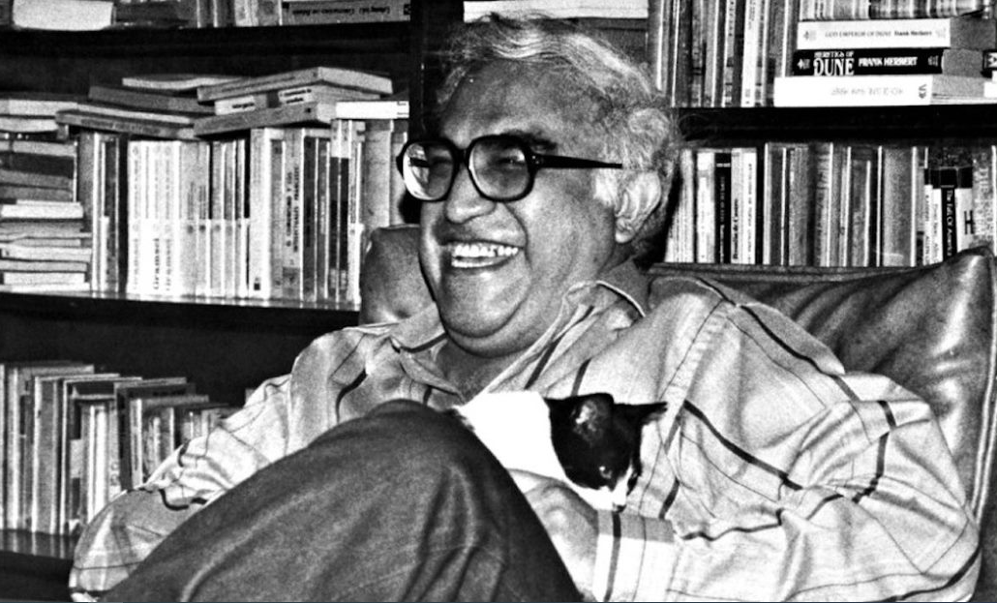
Él era un comentarista de la cultura, en el sentido más amplio del término, en sus ensayos criticó el México contemporáneo y los excesos de sus élites, los modos de consumo y entretenimiento masivo y los contrastes entre la alta cultura y la cultura popular.

Por otro lado, tenemos también a Octavio Paz, quien nació en 1914 y murió en 1998.

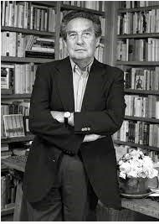

En clases pasadas vimos que él es el único mexicano que ha obtenido el Premio Nobel de Literatura en 1990 y “El laberinto de la Soledad” es su libro más reconocido a nivel internacional. Sin embargo, en su acervo tiene muchos otros escritos que reflejan sus preocupaciones y su visión de la sociedad.

Para esta época, Octavio Paz fue un severo crítico del autoritarismo que se vivía en el país, y en el contexto de la Guerra Fría, Paz denunció las violaciones a los derechos humanos en los países socialistas, lo que le causó severos cuestionamientos por una parte de la población en América Latina que comulgaban con el socialismo.

Ahora vamos a hablar, de la escritora Ángeles Mastretta, quien nació en Puebla en 1949 ella es especialmente reconocida por los personajes femeninos que protagonizan sus historias: mujeres fuertes y valientes que toman las riendas de su vida, con ello, contextualizó el pensamiento feminista mexicano de los años setenta y ochenta.

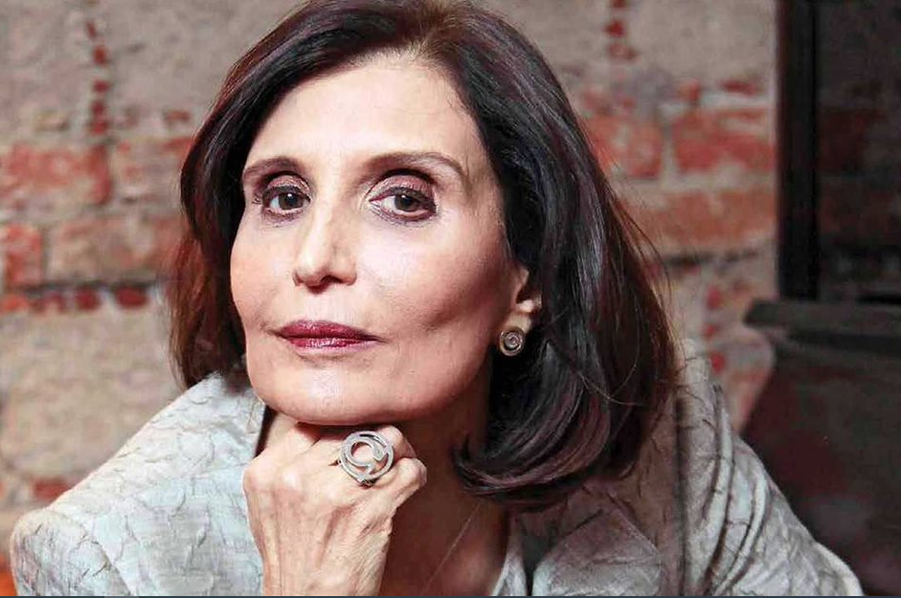
Ella ha adoptado una actitud de compromiso social ante los problemas que enfrentan las mujeres mexicanas, los presenta, contextualiza y critica a través de su obra. Con el objetivo de que su obra la conociera un público más amplio, en 2008 se hizo una adaptación cinematográfica de su libro Arráncame la vida.

También vamos a hablar de Elena Poniatowska, nacida en 1932 en Francia, pero naturalizada mexicana, su madre huyó de Francia durante la Segunda Guerra Mundial y vino a vivir a México.

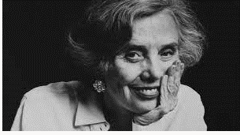

Poniatowska es una periodista, escritora y profesora que ha tocado casi todos los géneros literarios: novela, cuento, poesía, ensayo, crónicas y también cuentos para niños y adaptaciones teatrales. Como periodista, se ha adentrado en los conflictos sociales y escribió una de las mejores crónicas de la matanza estudiantil del 2 de octubre de 1968 titulada La Noche de Tlatelolco, también escribió sobre el terremoto de 1985 en Ciudad de México y el conflicto de Chiapas en 1994.

Ahora vamos a hablar de otra de las expresiones culturales de esta época: el cine. Para los años setenta la llamada “Época de Oro” había quedado atrás. La mayor parte de las películas que se hicieron después de este momento carecían de una producción de calidad, a pesar de ello a finales de los ochenta, en medio de las constantes crisis económicas que ha vivido el país, se realizaron películas que daban cuenta del pasado inmediato como fue Rojo amanecer del director Jorge Fons, exhibida en 1989 y que a través del retrato de la vida cotidiana de una familia de clase media que vive en la Unidad Habitacional de Tlatelolco recreó el suceso del 2 de octubre de 1968.

También en 1989 el director Alejandro Pelayo llevó a la pantalla grande la novela del historiador y escritor Héctor Aguilar Camín, Morir en el Golfo, que retratan la corrupción de un líder sindical de la empresa estatal productora de petróleo quien llegó a formar un gran poder político. Estos dos son referentes de lo que sería el “Nuevo Cine Mexicano” que comenzó en la década de 1990.Y para explicar las transformaciones que se experimentaron vamos a hablar de tres de los principales representantes del séptimo arte mexicano que adquirieron reconocimiento internacional en los últimos 30 años.

Primero hablaremos de Guillermo del Toro.

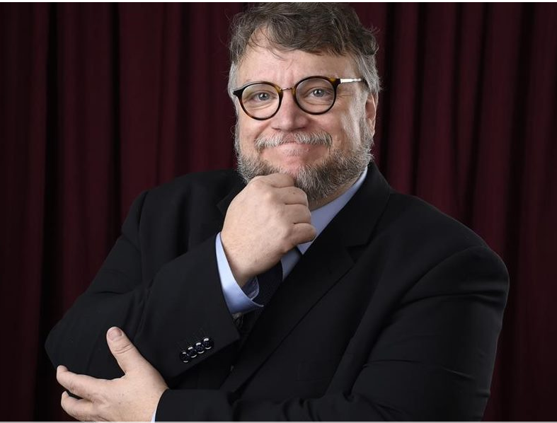

Nacido en Jalisco en 1964 Del Toro ha puesto en alto el nombre de México en varias ocasiones gracias a sus logros en la industria del cine, que incluyen dos premios Oscar, un Globo de Oro, dos BAFTA y varios Arieles.

Las películas de Guillermo Del Toro se caracterizan por su dedicación a defender la “otredad”, la rareza que nos hace únicos, el amor, la importancia de saber quiénes somos. Ha dirigido una gran cantidad de películas como: Cronos, El laberinto del Fauno, Hellboy y La forma del agua.

Ahora hablaremos de Alejandro González Iñárritu, nacido en la Ciudad de México en 1963, Iñárritu es uno de los directores que abrieron el camino para los cineastas latinoamericanos en Hollywood, y que se convirtió en el primer realizador mexicano en ser nominado al Oscar.

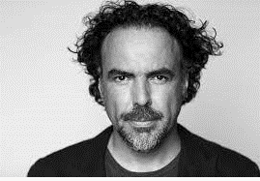

Una de sus obras más reconocidas es “Amores Perros”, hoy una película referencial del nuevo cine latinoamericano, además, ha realizado las películas de 21 gramos, Babel, Biutiful, Birdman y The Revenant, y ganó dos premios Oscar como mejor director por estas últimas dos películas.

Ahora hablaremos de Alfonso Cuarón, nacido en 1961 en la Ciudad de México, con sus películas, Cuarón ha mostrado lugares tan lejanos como el espacio exterior, o tan íntimos como el barrio donde creció.

La película, Y tu mamá también se convirtió en un referente para el cine latinoamericano, y gracias a ella obtuvo su primera nominación al Oscar, además ha dirigido películas como Gravity, Roma y La princesita, sus películas Gravity y Roma ganó dos premios Oscar a mejor director.

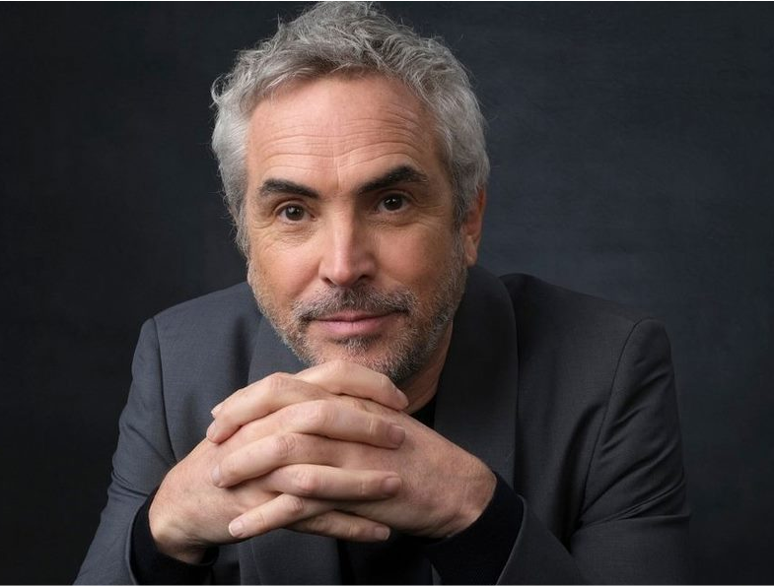

Ahora, hablaremos de otra de las expresiones culturales importantes de la época: la música. La música es una representación cultural que nos habla de ciertas formas de identidad, por lo tanto, nos ayuda a explicar ciertos procesos culturales.

En nuestro curso hemos aprendido que nuestro país es diverso, de tal forma que México, en cuestiones de música popular, también presenta diversidad en ritmos, instrumentos, prácticas, etc. de ahí que las jaranas, sones, fandangos, huapangos, danzones, corridos, trovas, estilos regionales, mostraran la diversidad musical de México, que incluso tomaron influencias extranjeras, como las de Cuba o el Caribe.

Sin embargo, entre los jóvenes de las principales ciudades de México de la segunda mitad del siglo XX como consecuencia de la fuerte influencia cultural de Estados Unidos y del ascenso de las clases medias que buscaban una alternativa al nacionalismo revolucionario, pero que también criticaban a la modernidad capitalista que forma parte de la realidad nacional mexicana tuvo buena recepción el Rock.

El rock fue parte de un movimiento sociocultural de las juventudes citadinas que compartían cierto espíritu de rebeldía contra los valores tradicionales de la familia y el trabajo.

El rock promovía nuevas actitudes que resultaban escandalosas para el mundo adulto de ese entonces, como la liberación sexual y la búsqueda del placer, y les daba a los jóvenes un sentido distinto acerca de la autenticidad y la espontaneidad.

El rock en nuestro país durante la década de los setenta tenía como uno de los principales exponentes al grupo Three Souls in my Mind, después conocido como, El Tri, liderado por Alex Lora, y posterior a ellos surgieron otros grupos urbanos como Caifanes, Café Tacvba, La Maldita Vecindad y Molotov.

La literatura y el cine fueron el vehículo de expresión de las clases medias, pero la música se convirtió en el modo de expresión generalizado, ya hablamos del rock nacional, que se popularizó entre la juventud citadina, pero también encontramos otras expresiones en la música grupera o el género regional mexicano.

Por ejemplo, podemos mencionar a Los Tigres del Norte que comenzaron su carrera en 1968 en el estado de Sinaloa, sus corridos cuentan historias sobre diversos problemas sociales que se viven en la frontera con Estados Unidos y que representaban la forma de vida de una gran parte de la población, ellos han ganado muchos premios por sus canciones y discos, entre ellos, 5 premios Grammy.

Así como este grupo, se consolidaron otros más como: Los Tucanes de Tijuana, que tuvo sus inicios en Guamúchil, Sinaloa, y una de sus principales características es que combinan lo alegre y pintoresco con lo trágico y duro del mundo de los corridos y justo esta dualidad en su música es lo que les da tanta popularidad.

En la sesión de hoy aprendimos sobre las nuevas formas de expresión cultural que surgieron durante las últimas décadas del siglo XX mexicano. Aprendimos que la mayoría de estas expresiones buscaban romper con el nacionalismo cultural que se había consolidado en los años del Milagro Mexicano, pero al mismo tiempo criticaban los efectos negativos de la modernidad y las nuevas formas de vida, producto de la industrialización.

Aprendimos que la literatura, el cine y la música encontraron un espacio para manifestar las condiciones de la población y hacer visibles las condiciones de desigualdad social.

Finalmente, aprendimos que, aunque la mayoría de estas expresiones surgieron en el centro del país, hubo otras zonas que también encontraron modos distintos de expresarse.

El reto de hoy:

Te invito a investigar, ¿Qué tipo de expresiones culturales surgieron en tu localidad a partir de la segunda mitad del siglo XX?

¡Hasta el próximo ciclo escolar!

Estimada y Estimado Estudiante:

Con esta clase se concluye el ciclo escolar 2020-2021, el cual, en su mayoría, se llevó a cabo a distancia a través de los diversos medios de comunicación, pero, sobre todo, en compañía de tu maestra o maestro y de tu familia.

Fue un año difícil, posiblemente enfrentaste muchas limitaciones y problemas en tu hogar para continuar tu aprendizaje, sin embargo, aún ante la adversidad, tu ánimo te impulsó para seguir adelante, hasta llegar a esta última clase del ciclo escolar.

Recuerda que puedes repasar tus clases, ya sea a través de los apuntes como éste, en el portal de Aprende en casa:

https://aprendeencasa.sep.gob.mx/site/index

Estamos muy orgullosos de tu esmero y dedicación. Quisiéramos que compartieras con nosotros tus experiencias, pensamientos, comentarios, dudas e inquietudes a través del correo electrónico:

aprende_en_casa@nube.sep.gob.mx

¡Muchas felicidades!
Hiciste un buen trabajo

Para saber más:
Lecturas

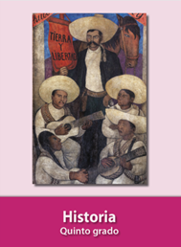
https://libros.conaliteg.gob.mx/20/P5HIA.htm

